管理サイトは、当サイトの主要な情報を管理するために使用されます。

サイト管理者は、特定の URL「https://....base_url..../signin/admin」を使用してログインします。

管理者アカウント情報:

Email: [admin@gmail.com](mailto:admin@gmail.com)

パスワード: admin123

管理サイトは大きく分けて、ユーザー管理部分と案件管理部分の2つの部分で構成されています。

* ユーザー管理部分
* ユーザー管理部分には、ユーザーリストページとユーザー詳細ページの2つのページがあります。

ユーザーリストページでは、サイトのすべてのユーザーを参照し、役割とログイン権限によってユーザーをフィルタリングできます。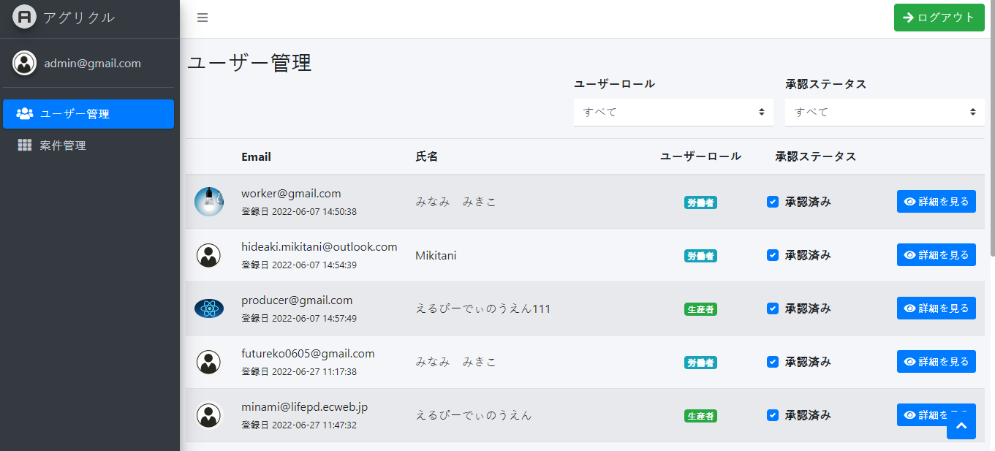

登録後、ユーザーは最初にログインします。

サイトの管理者は、チェックボックスを使用して、このユーザー一覧ページでユーザーのログイン権限を変更できます。

* ユーザー詳細ページでは、管理者はユーザーの詳細プロフィールを見ることができます。

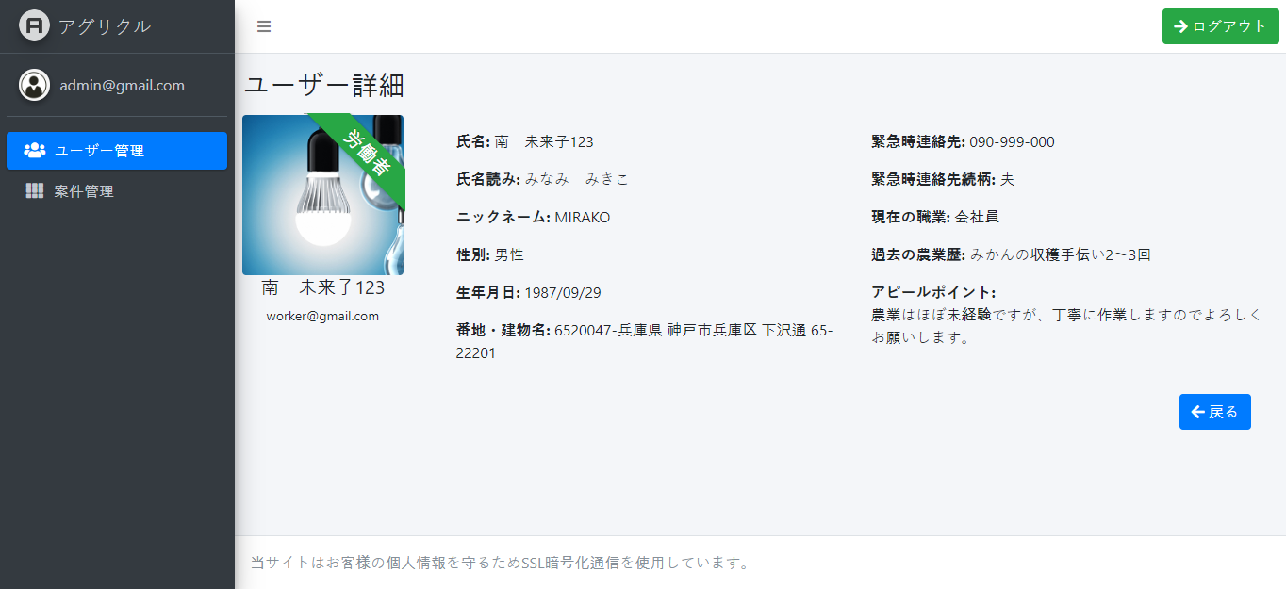

* 案件管理部

案件管理部分はサイトで農家が登録する案件を管理する部分です。

サイト管理者は、すべての案件 (許可された案件と許可されていない案件) を閲覧し、農家情報を検討できます。

* 以下は案件一覧ページです。

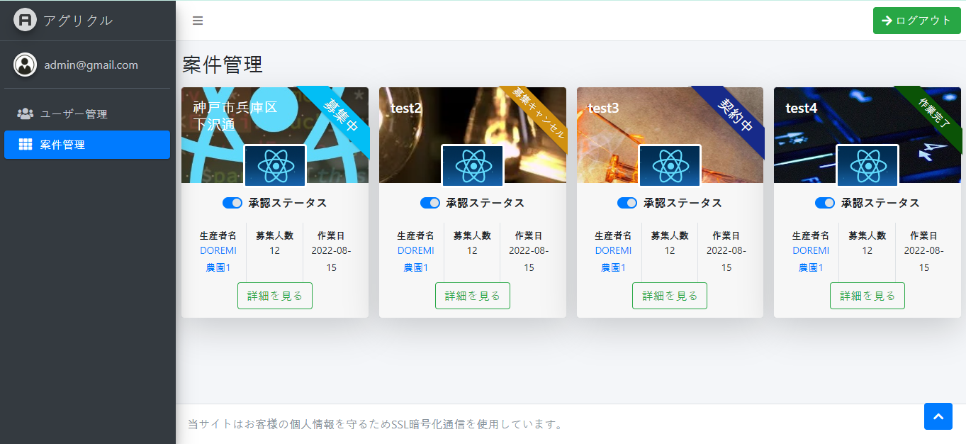

ここで、サイト管理者は、案件の所有者情報を確認した後、すべての案件のスライダー コンポーネントを使用して承認または未承認を決定できます。

* 案件の詳細情報については、管理者が案件詳細ページを使用できます。

